# 用人单位操作流程

**完美校园·就业宝平台**

【技术支持】：

完美数联（杭州）科技有限公司、北京华驰联创科技有限公司

【公司介绍】：

**“完美校园”**是校园信息化的龙头企业新开普电子股份有限公司于2018年设立的控股子公司完美数联的互联网服务品牌和平台。

2019年初，蚂蚁金服全资子公司上海云鑫创业投资有限公司战略投资完美数联，成为第二大股东。

华驰联创是 2015 年 1 月成立的一家高新技术企业， 专注于高校就业创业服务领域，致力于为高校打造“互联网+”大数据就业创业服务平台， 提供专业的软件服务和解决方案 ，2019年8月，由完美数联投资并控股，其主打高校就业管理系统产品“就业宝”，与完美校园一并并入阿里巴巴服务生态。



做学生、学校、企业的连接器，服务学生学习生活和就业

**科技让校园更美好**

**1、企业在线预约报名空中宣讲会**

1. 登录平台网站

用人单位点击进入“[完美校园空中招聘平台](http://e.jiuyeb.cn/index/index?ly_school_id=huel-edu)”

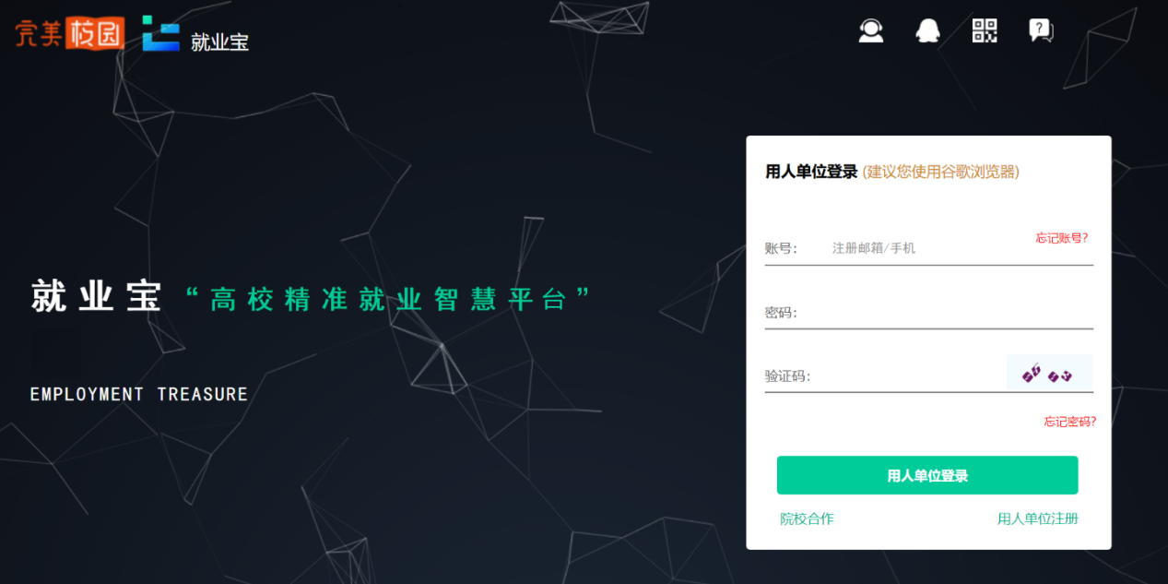

1. 点击【用人单位注册】，已有账号，可直接登陆。

填写单位基本信息完成注册。

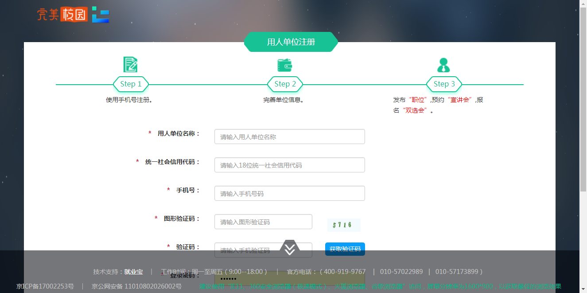

1. 使用账号登录系统。可进入【宣讲会】模块进行空中宣讲会的预约。

注：空中宣讲会预约，需要院校老师后台审核通过后进行，为了提高审核通过率，您可在“我的主页”--“我的资料”完善更多信息。

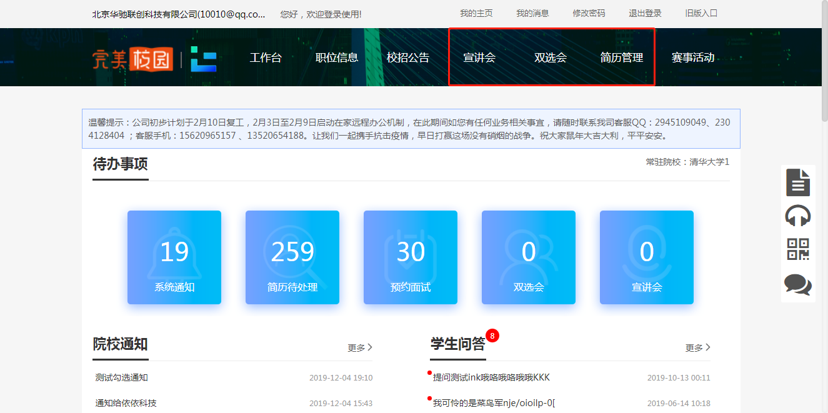

1. 进入【宣讲会】模块，在预约宣讲会子模块下，点击【空中宣讲】

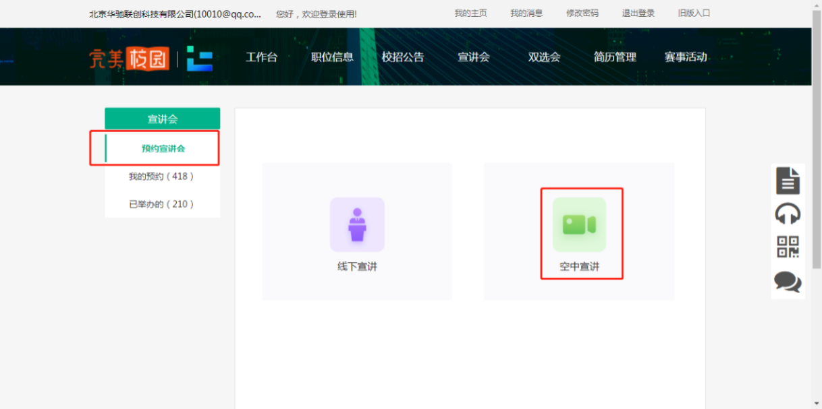

1. 选择可预约的院校（上海电力大学2020届毕业生校园高水平人才空中双选会邀请函空中宣讲会）点击【下一步】

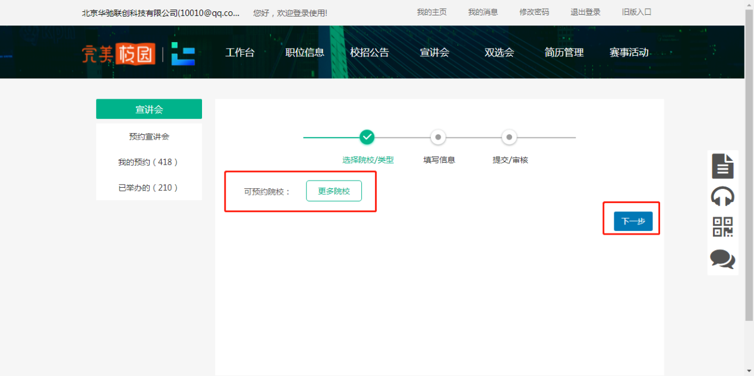

1. 空中宣讲会的信息填写后，点击提交

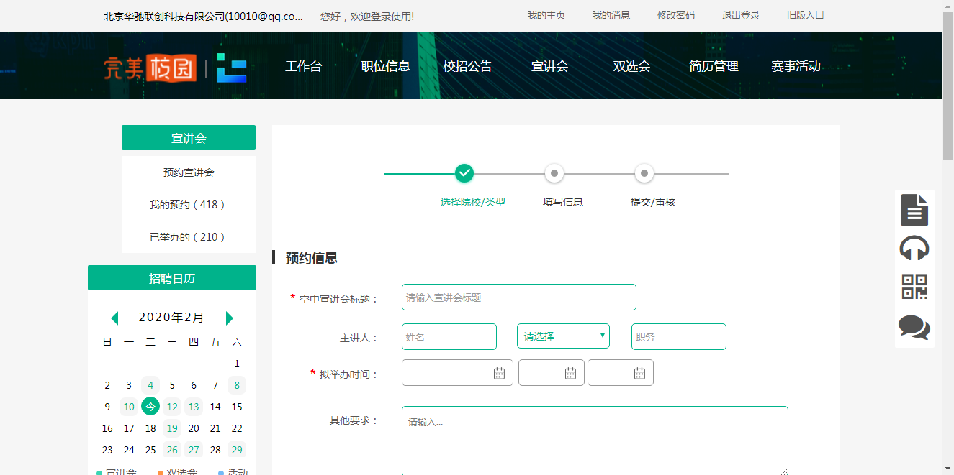

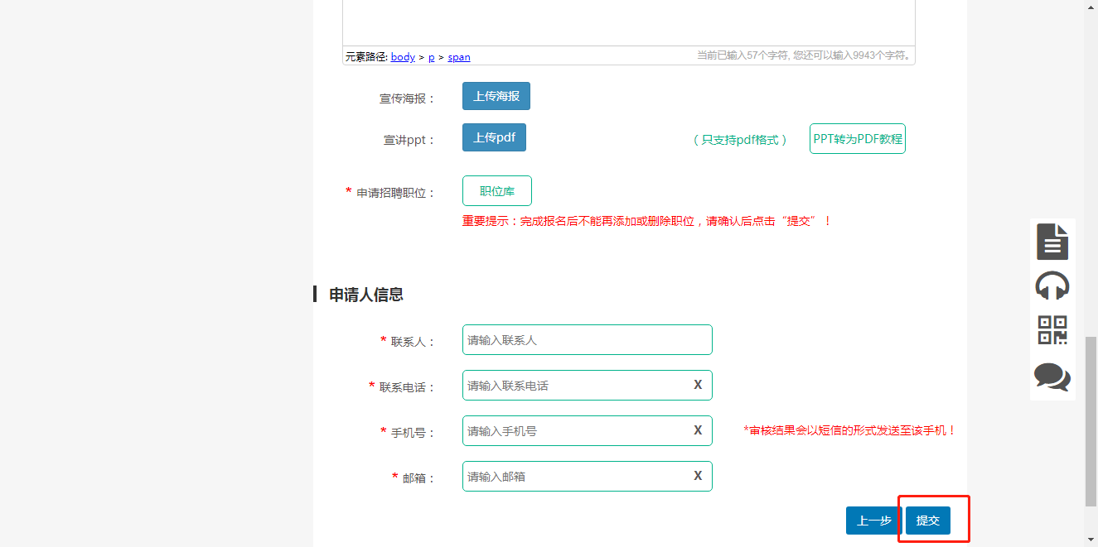

1. 在【我的预约】中，可查看已提交的预约申请，同时也可查看到审核状态。（注：请仔细阅读使用须知内容！）

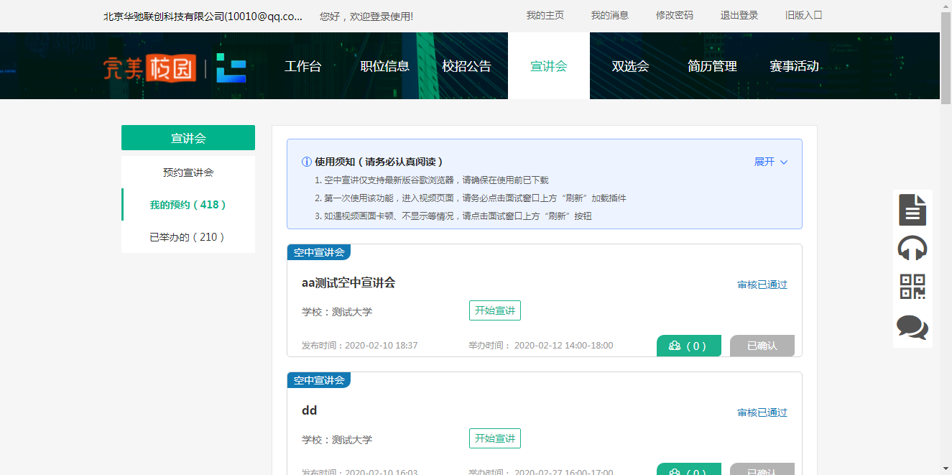

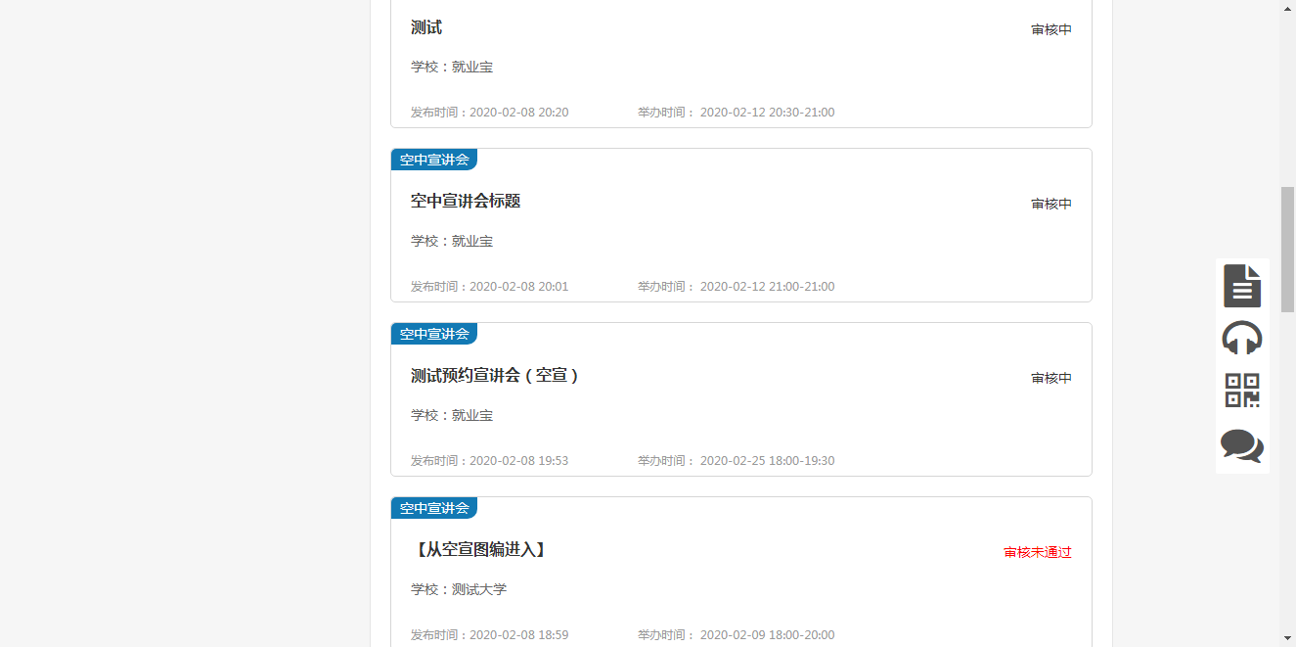

1. 审核通过后，可提前进宣讲直播间调试设备，按照使用须知和页面引导做好准备。如提前下载“直播客户端”、下载最新版Google浏览器。
2. 在约定举办时间，点击【开始宣讲】，屏幕右侧可对学生提出的问题进行解答。

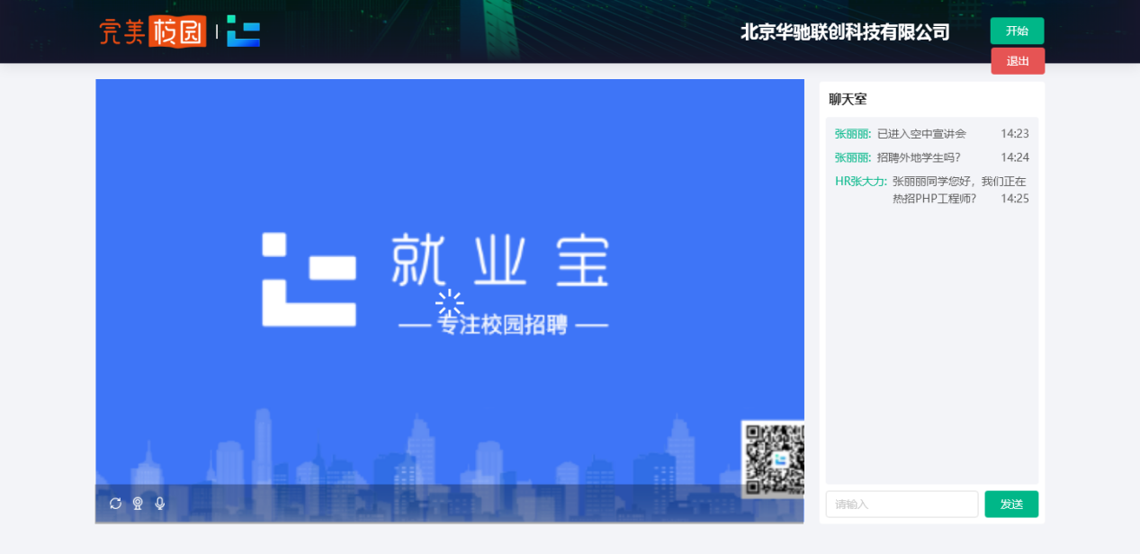

1. 次日接收直播流量账单